
Poszerzenie oferty edukacyjnej Gminy Lipno o dodatkowe placówki wychowania przedszkolnego w miejscowości Trzebiegoszcz i Maliszewo
Wszystkie wymienione poniżej parametry są parametrami minimalnymi. Zdjęcia pełnią role pomocniczą i stanowią przykład. Pomoce
dydaktyczne, zabawki oraz art. plastyczne muszą posiadać oznakowanie CE.

Załącznik nr 2 / Pakiet 6 / Część B - Zabawki i materiały dydaktyczne
Lp. | Nazwa | Ilość | jm. | Cena netto | VAT | Cena brutto | Wartość brutto | Opis | Przykładowe zdjęcie
 | Mikroskop optyczny z zestawem do badań | 2 |  |  |  |  |  | Korzystając z mikroskopu dziecko dowie się, że to, co nas otacza składa się z coraz mniejszych elementów, a także pozwoli zaobserwować obejrzeć dokładniej niewidoczne dla ludzkiego oka małe formy życia. To bardzo ciekawa zabawka edukacyjna, która pozwoli rozwinąć pasję badawczą małego naukowca. Mikroskop optyczny o powiększeniu do 640x. • wys. 27 cm • zasilanie: baterie AA. Zestaw musi zawierać zawiera: • okular 10x 16x • mikro wylęgarnię • przyrząd do ciecia preparatów • 2 szkiełka z 6 preparatami • 4 fiolki • 2 menzurki 10 ml • 12 szkiełek podstawowych • 12 szkiełek nakrywkowych • lupę o powiększeniu 3x 6x • szalkę Petriego ze szkłem powiększającym • 12 etykiet do znakowania preparatów • pęsetę • igłę • szpatułkę • mieszadełko • skalpel • nożyczki • pipetkę • pojemnik na akcesoria • instrukcję | 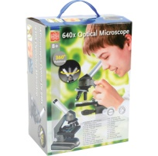
 | Kije do unihokeja - 6 szt. | 2 |  |  |  |  |  | Łopatka jest ażurowa. • 6 szt. o dł. 80 cm • dł. łopatki 24 cm | 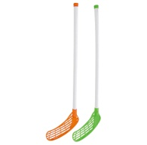
 | Piłka do unihokeja | 3 |  |  |  |  |  | Bezpieczna piłka do unihokeja. • 1 szt. • śr. 7,2 cm | 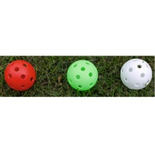
 | Zestaw bramek | 1 |  |  |  |  |  | W zestawie: • 2 bramki o wym. 74 x 46 x 60 cm • piłka o śr. 15 cm • pompka • 8 metalowych palików do przymocowania bramki | 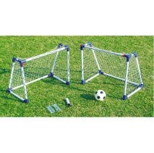
 | Materac szkolny - kształtka rehabilitacyjna | 2 |  |  |  |  |  | Narożniki materaca wzmocniono trwałą tkaniną PCV. • wym. 200 x 120 x 6 cm | 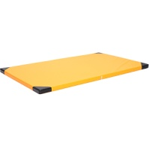
 | Duże liczydło na stojaku | 1 |  |  |  |  |  | Koraliki w 2 kolorach. • wym. 85 x 120 cm | 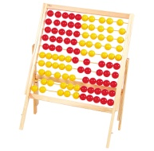
 | Klocki | 1 |  |  |  |  |  | Starannie wykonane klocki z tworzywa sztucznego, w różnych wymiarach i kolorach. Dzieci uczą się zabawy w grupie, ćwiczą wyobraźnię, sprawność manualną. Przeznaczone dla dzieci od 2 lat. • podstawa do klocków wym.40 x 28 x 4 cm • 47 szt. klocków o wym. od 6 do 25 cm | 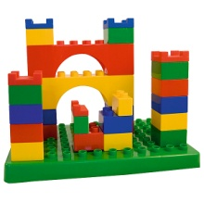
 | Małe zegary edukacyjne | 3 |  |  |  |  |  | Do nauki odczytywania godzin na tarczy oraz zapisywania ich w formie elektronicznej. Tworzywo tarczy pozwala na ścieranie zapisanej godziny. • 5 szt. • wym. 12,5 x 16 cm | 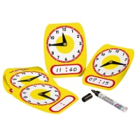
 | Makatka - zegar czynności i pór roku | 1 |  |  |  |  |  | Zegar został zaprojektowany tak, aby ułatwić nauczycielowi wyjaśnienie nie tylko zasad odczytywania godzin i minut w ciągu doby, lecz także zjawisk astronomicznych, zmienności długości dnia i nocy w ciągu roku. Umieszczone na dzwonku zegara symbole poszczególnych pór roku, napisy „dzień” i „noc” oraz wskazówki „świt” i „zmierzch” umożliwiają wyjaśnienie dzieciom w sposób obrazowy i czytelny, że np. zimą dzień zaczyna się o godzinie ósmej, a kończy się około szesnastej, zaś latem świt wstaje o godzinie czwartej, a zmierzch zapada o godzinie dwudziestej pierwszej. Jesienią i wiosną następuje zrównanie długości dnia i nocy. Dookoła tarczy umieszczone są symbole czynności, które dziecko wykonuje w ciągu doby. Zielona wskazówka ma określić, co będzie robione w danej chwili. Pod tarczą znajduje się pojemna kieszeń z dodatkowym wyposażeniem. Ruchome elementy to 3 wskazówki, 2 napisy: „dzień” i „noc”, 4 pory roku i 12 czynności. Wszystkie te czynności mają przyszyty rzep, dzięki któremu można je przyczepiać w dowolne miejsce obrazu. • wym. 78 x 100 cm | 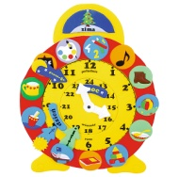
 | Lalka szmaciana | 1 |  |  |  |  |  | Miękka lalka do przytulania. • różne kolory włosów i ubranek• dł. 36 cm | 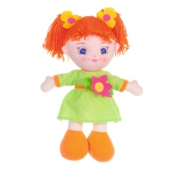
 | Lalka szmaciana | 1 |  |  |  |  |  | Miękka lalka do przytulania. • różne kolory włosów i ubranek• dł. 61 cm | 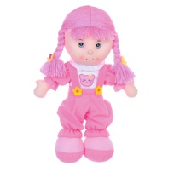
 | Lalka szmaciana | 1 |  |  |  |  |  | Miękka lalka do przytulania. • różne kolory włosów i ubranek• dł. 46 cm | 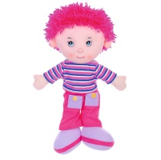
 | Bobas z nocnikiem - | 1 |  |  |  |  |  | Plastikowa lalka z zestawem akcesoriów. Posiada ruchome ręce, nogi, głowę i powieki, oraz zdejmowane ubranko. Lalka pije i sika. W zestawie: nocnik i butelka. • wys. 31 cm | 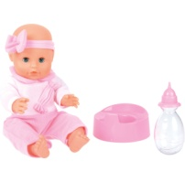
 | Łóżeczko dla lalek drewniane | 1 |  |  |  |  |  | Drewniane łóżeczko dla lalek, z gładkimi i zaokrąglonymi krawędziami. • wym. 52,5 x 30 x 35 cm | 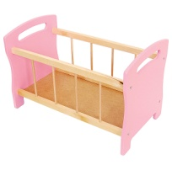
 | Pościel do łóżeczka dla lalek | 1 |  |  |  |  |  | Prześcieradło, poduszka i kołderka dostosowane wymiarem do łóżeczka i kołyski . | 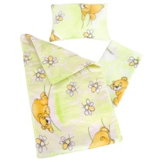
 | Domek dla zwierząt - farma | 1 |  |  |  |  |  | • 5 zwierzaków (owca, świnka, krówka, osioł, koń) • wym. 18 x 18 x 28 cm | 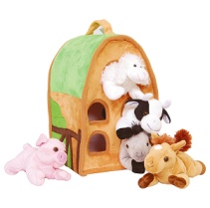
 | Straż pożarna | 1 |  |  |  |  |  | • dł. 47 cm • dł. drabiny po rozłożeniu 77 cm | 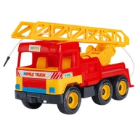
 | Radiowóz z dźwiękiem | 1 |  |  |  |  |  | • 2 elem. o wym. 8,7 x 2,8 x 5,1 cm i 9,7 x 2,7 x 4,5 cm | 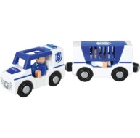
 | Garaż z drogą | 1 |  |  |  |  |  | 3-poziomowy garaż z windą oraz myjnią, 2 autka, stacja benzynowa, stanowisko diagnostyczne oraz 3 metry drogi. Posiada specjalną rączkę, która pozwala bez problemu przenosić garaż w dowolne miejsce. • wym. 80 x 90 x 36 cm | 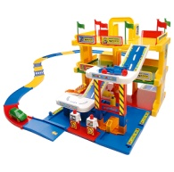
 | Wywrotka | 1 |  |  |  |  |  | Wywrotka ma podnoszoną i opuszczaną skrzynię ładunkową oraz otwieraną tylną klapę. Auto kolorowe. Charakteryzuje się solidną konstrukcją i dużą wytrzymałością. • różne kolory• wym. 38 x 25 x 20 cm | 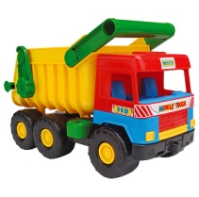
 | Autka | 3 |  |  |  |  |  | Pojazd wyścigowy wykonany z tworzywa sztucznego. • 1 szt. • dł. 22 cm • różne kolory, sprzedawane losowo | 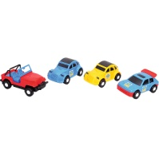
 | Formuła 1 | 4 |  |  |  |  |  | • 1 szt. • wym. 28 x 7 x 13,5 cm | 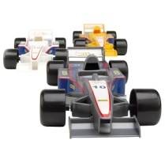
 | Traktor z przyczepą - | 1 |  |  |  |  |  | Traktor z przyczepą na konia lub z wywrotką. Pojazdy posiadają ruchome elementy jak podnoszona kabina i ruchoma skrzynia ładunkowa, które dodatkowo uatrakcyjniają zabawę. • dł. 38,5 cm | 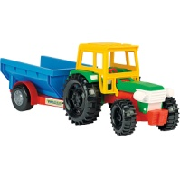
 | Nakładanka - kwiatek | 1 |  |  |  |  |  | Układanka wykonana z drewna bukowego pomalowenego na różne kolory. Ćwiczy umiejętności motoryczne, uczy kolorów i kształtów. • 7 stożkowych pierścieni • 1 liść • 1 kwiatek • śr. 7 cm • wys. 18 cm | 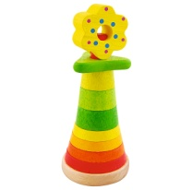
 | Labirynt | 1 |  |  |  |  |  | Labirynty manipulacyjne zaprojektowane tak, by rozwijać wiele ważnych umiejętności w trakcie wesołej zabawy. Podczas przesuwania koralików dzieci uczą się rozróżniać kolory i kształty, przeliczać. Zabawa w bardzo prosty, a jednocześnie przemyślany sposób rozwija zdolności manualne i motorykę dzieci, a także doskonali koordynację wzrokowo-ruchową.• wym. 24 x 10 x 17,5 cm | 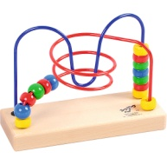
 | Sznurowanka - biedronka | 1 |  |  |  |  |  | Zabawa oraz pierwsze kroki w nauce sznurowania i wiązania. Przeplatanie sznureczków doskonale ćwiczy rączkę dziecka oraz rozwija zdolność koncentracji uwagi. Sznurowanki mają duże otwory, odpowiednie dla małych dzieci.\n• wym. 29 x 20 x 0,6 cm | 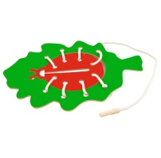
 | Zwierzątka austalijskie - przewlekanki | 1 |  |  |  |  |  | Duże otwory ułatwiają przewlekanie i zachęcają do ćwiczeń koordynacji wzrokowo - ruchowej.\n• 6 elem. (hipopotam, małpka, nosorożec, żyrafa, słoń, lew) z tworzywa sztucznego o wym. od 18 x 15,5 cm do 27 x 16 cm • 18 sznureczków o dł. 75 cm | 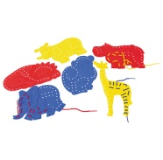
 | Sznurowany but | 6 |  |  |  |  |  | Kolorowe buciki ze sznurówką ułatwią opanowanie umiejętności sznurowania obuwia. Wyrabiają zręczność palców i koordynację ruchu dłoni.\n• wym. 21 x 10 cm • sznurówka o dł. 85 cm • z tworzywa sztucznego • płaski | 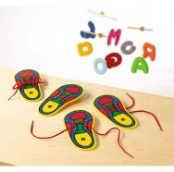
 | Lalka - dziewczynka z ubrankami | 1 |  |  |  |  |  | Miękka lalka . W komplecie z lalką znajduje się zestaw ubrań - koszulka, kurtka, buty i spodnie u chłopca lub sukienka u dziewczynki.\n• dł. 45 cm | 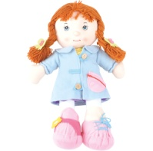
 | Lalka - chłopiec z ubrankami | 1 |  |  |  |  |  | Miękka lalka. Podczas zabawy z lalką dzieci poznają różne rodzaje zapięć: guziki, sznurówki, rzepy, suwaki, sprzączki. W komplecie z lalką znajduje się zestaw ubrań - koszulka, kurtka, buty i spodnie u chłopca lub sukienka u dziewczynki.\n• dł. 50 cm | 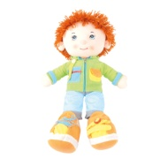
 | Puzzle trzypoziomowe | 1 |  |  |  |  |  | 3-warstwowe puzzle ze sklejki pokazują krok po kroku proces rozmnażania i dojrzewania żaby. • 8 elem. • wym. 19 x 19 x 1,5 cm | 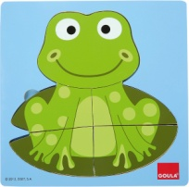
 | Klocki obrazkowe | 1 |  |  |  |  |  | Wodoodporne klocki obrazkowe, z których można ułożyć 6 różnych obrazków. Zabawka rozwija wyobraźnię, sprawność manualną i uczy cierpliwości.  • 12 klocków • dł. boku 4 cm | 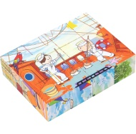
 | Zegar z magnesami | 1 |  |  |  |  |  | Duży zegar demonstracyjny, wyposażony w magnesy, dzięki czemu może być umieszczany na tablicy. Zsynchronizowane wskazówki. • śr. 41 cm | 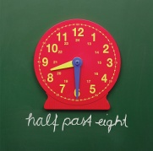
 | Lustro do dekoracji | 1 |  |  |  |  |  | Lustro dla dzieci. • wym. 72 x 132 cm | 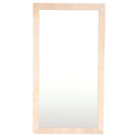
 | Dekoracja do lustra - Drzewko z ptaszkami | 1 |  |  |  |  |  | Dekoracje wykonane ze sklejki, z barwną aplikacją. Doskonałe uzupełnienie kolekcji meblowych. Oprócz tradycyjnej funkcji, lustro będzie stanowiło ciekawą dekorację sali lub korytarza.• 3 aplikacje: polana, drzewo, ptaszek. | 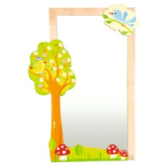
 | Kolejka z pociągiem | 1 |  |  |  |  |  | Kolejka złożona z 23 bukowych torów i pociągu. Dziecko może budować drogę przejazdu pociągu według własnej wyobraźni. Kształtuje rozwój zdolności technicznych, kreatywność i uczy współpracy w grupie. • wym. opak 54 x 26,8 x 9,5 cm • szer. toru 4 cm | 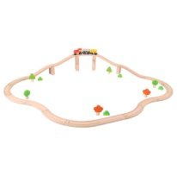
 | Makatka - pory roku | 1 |  |  |  |  |  | Makatki z ruchomymi elementami przyczepianymi na rzepy pozwalają przemieszczać je w dowolne miejsce. Wykonane z weluru i pianki poliuretanowej. Z tyłu makatki znajdują się oczka do zawieszania na ścianę.  Makatka z ruchomymi elementami na rzepy pozwala ćwiczyć dodawanie i odejmowanie w zakresie do 10 oraz rozpoznawanie pór roku poprzez wymienianie charakterystycznych dla nich atrybutów (śnieg, bałwan, gwiazdki, liście, kwiaty). Pomoc ma kieszeń, w której można umieścić wszystkie części ruchome makatki. • wym. 100 x 120 cm • 10 szt. kwiatków • 10 szt. gruszek • 10 szt. jabłek • 20 szt. listków • 20 szt. gwiazdek zimowych • ok. 20 szt. dodatkowych ruchomych elementów | 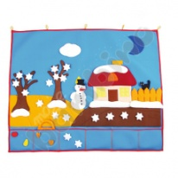
Łącznie

